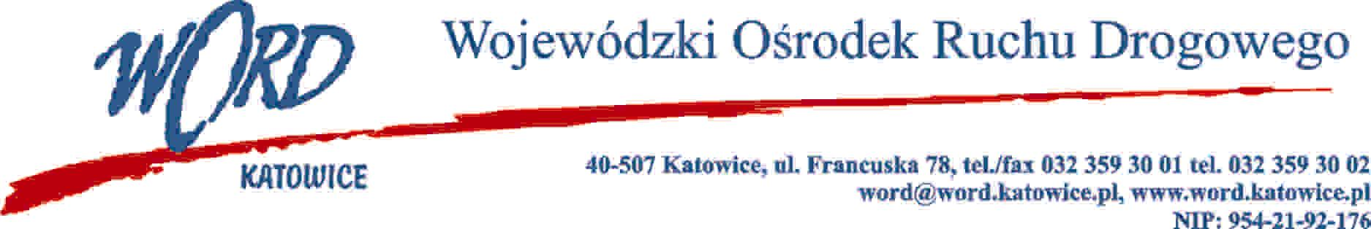

Katowice, dnia 31.08.2023 r.
AT-ZP.262.8.11.2023.EG
Zgodnie z art. 222 ust. 4 ustawy z dnia 11 września 2019 r. Prawo zamówień publicznych (Dz. U. z 2022 r. poz. 1710 z późn. zm.) Wojewódzki Ośrodek Ruchu Drogowego w Katowicach informuje, że w postępowaniu na „Dostawę paliwa do pojazdów oddziału terenowego Wojewódzkiego Ośrodka Ruchu Drogowego w Katowicach wraz z kartami flotowymi” zamierza przeznaczyć kwotę:
Lokalizacja: 40-507 Katowice, ul. Francuska 78 – 218 361,50 zł brutto (słownie: dwieście osiemnaście tysięcy trzysta sześćdziesiąt jeden złotych 50/100);

Z-ca Dyrektora WORD
Grzegorz Cius

